乐洞乡组织开展烈士纪念日活动

青山绿水留浩气，苍松翠柏慰英灵。
今年是中国共产党成立100周年，9月30日是我国第八个烈士纪念日，在这个特殊的日子里，乐洞乡组织全体机关干部职工到乐洞村白茅坪组红军墓开展公祭革命烈士活动。
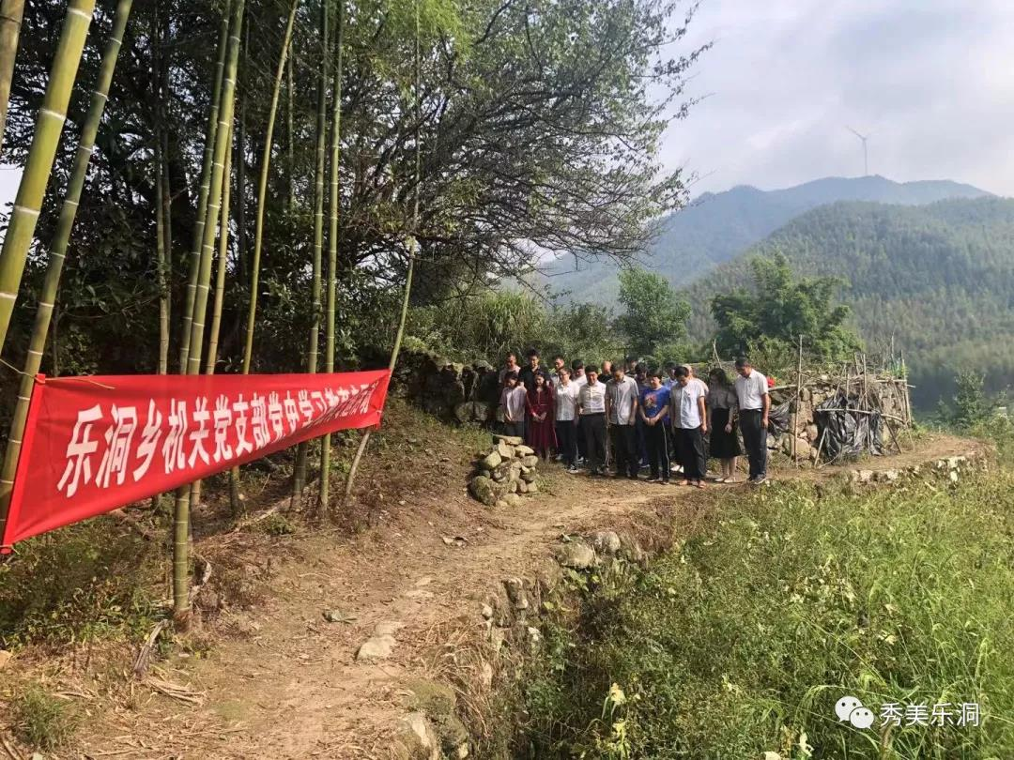
全体人员默哀
通过深切缅怀先烈的丰功伟绩，虔诚祭奠革命先烈的不朽英魂，颂扬苏区精神，寄托无限哀思，以激励广大党员干部坚定理想信念，继承先烈遗志，传承红色基因，发扬光荣传统，创造出无愧于先烈、无愧于时代、无愧于后人的光辉业绩。
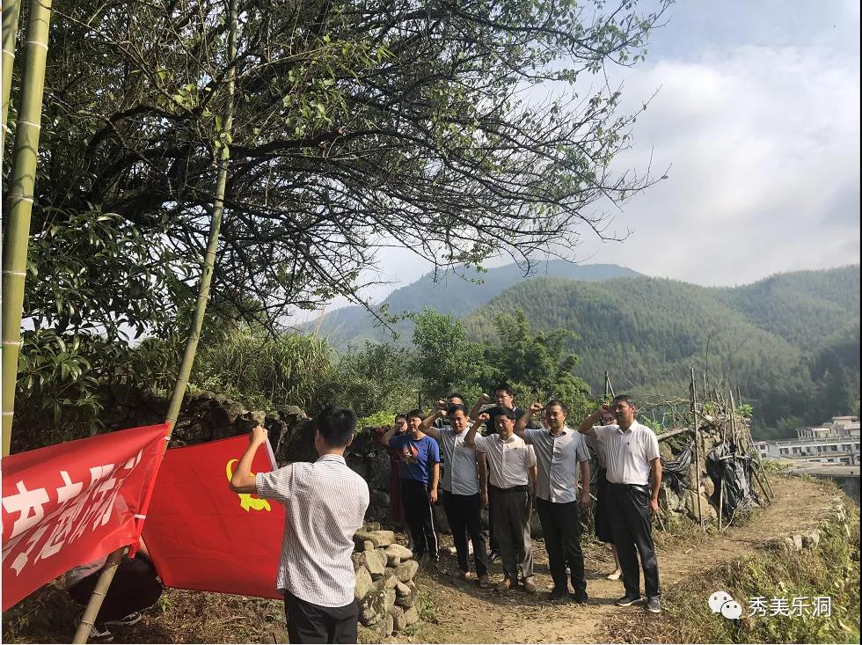
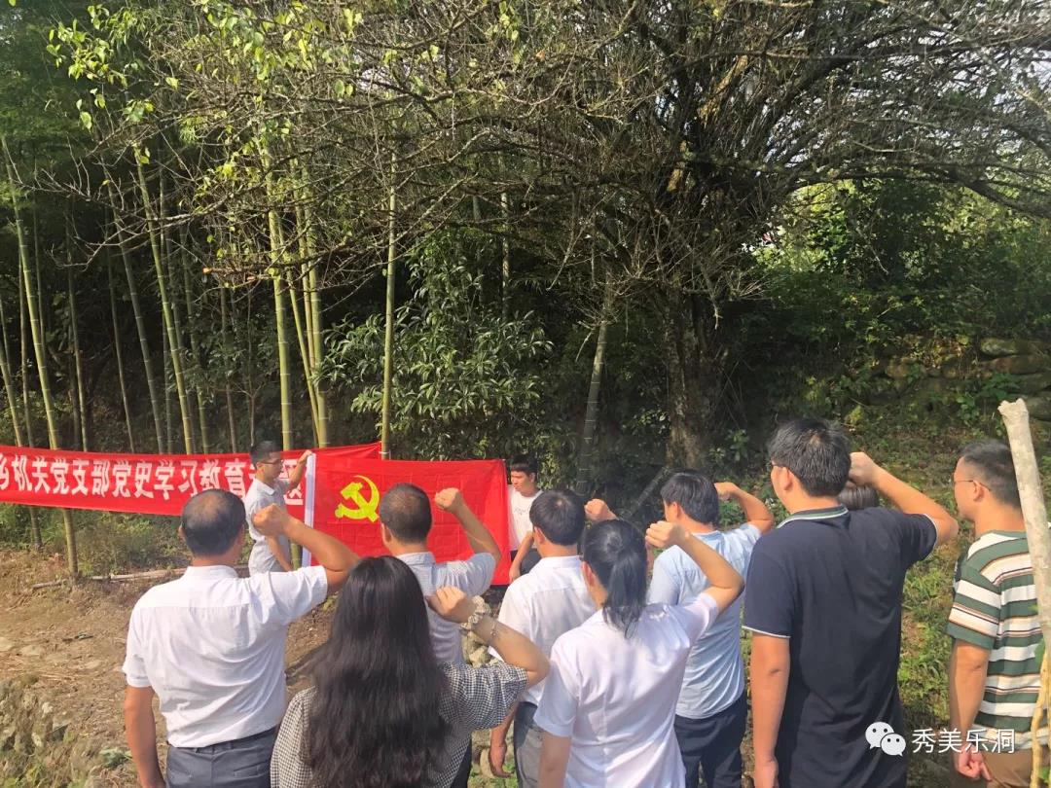
党员重温入党誓词，对党旗庄严宣誓
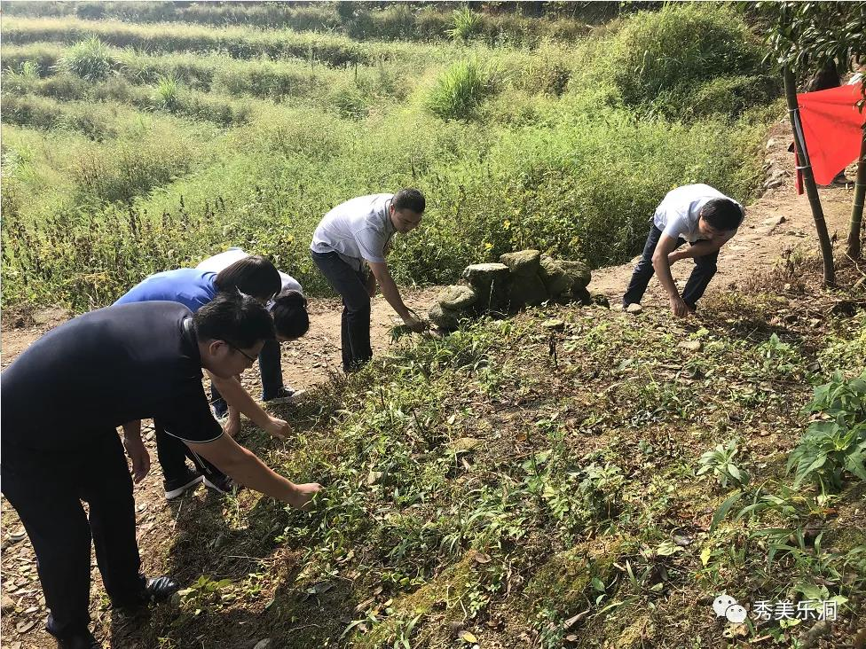
祭扫红军墓
此次烈士纪念日活动，激励全乡干部职工进一步发扬革命精神和斗争精神，传承红色基因、铭记历史重任、弘扬优良传统，以强烈的历史使命感、政治责任感和时代自豪感，不断激发干事创业的强大动力，为建设新时代幸福秀美乐洞作出新的贡献。

